《网络空间安全概论》实验报告

姓名 |  |  |  | 年级 |  | 2023级
学号 |  |  |  | 专业、班级
实验名称 | 实验一 加解密算法的实现
实验时间 | 2026.4.7 |  | 实验地点 |  | DS408
实验成绩 |  |  | 实验性质 |  | □验证性 □设计性 □综合性
教师评价：
□算法/实验过程正确； □源程序/实验内容提交 □程序结构/实验步骤合理；
□实验结果正确； □语法、语义正确； □报告规范；
评语：
评价教师签名（电子签名）：
一、实验目的
掌握频度分析法原理和Feistel加解密原理

二、实验项目内容
- 使用频度分析法解密文本，并写出替换表
- 编程实现Feistel加密/解密

三、实验设计
1. 频度分析法 (Frequency Analysis)实验原理：
频度分析法是一种经典的密码破译手段，用于破解基于替换密码所加密的文本。该方法的核心理念是，通过考察加密文本中字符出现的频率分布，推测出每个字符在加密前所对应的明文字符。其依据在于，明文中的某些字符出现频率高于其他字符，因而在加密后的文本中，这些字符经相同加密算法处理后，其高频特征依然得以保持。对于任何书面语言而言，不同字母或字母组合的出现频率各有差异。然而统计数据表明，当用该语言书写的文本长度足够大时，都会呈现出大致相似的典型字母分布特征，具体如下：
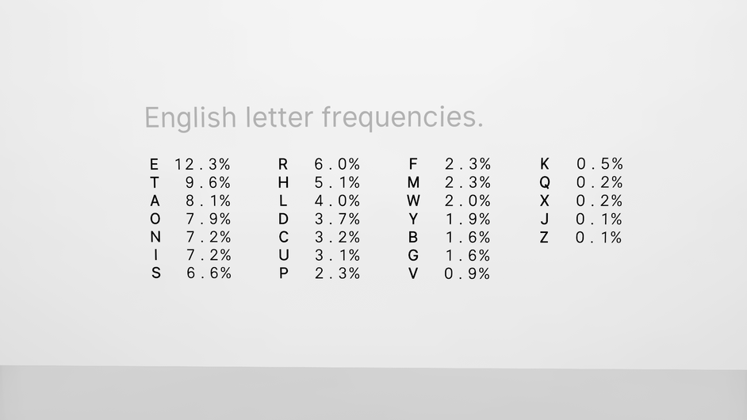
在上表中，不少字母出现的概率近乎相等，但也有极少数字母出现的概率有较大差异。为了分析方便密文信息，常将英文字母表按字母出现的概率大小分类，分类情况如下：
--------------------------
极高频 E
次高频 T A O I N S H R
中等频 D L
低频 C U M W F G Y P B
甚低频 V K J X Q Z
--------------------------
语言的单字母统计特性没有反映出英文双字母和多字母的特征，在双字母中统计出概率最大的30对字母按概率大小排列为：
th he in er an re ed on es st en at to nt ha nd ou ea ng as or ti is et it ar te se hi of
类似的，我们还可以考察英文课文中三字母出现的频率。按Beker在1982年统计的结果(样本总数100 360)得到概率最大的20组三字母按概率大小排列为：
the ing and her ere ent tha nth was eth for dth hat she ionhis sth ers ver
特别地，the出现的频率几乎为ing的3倍。
频度分析法通常可划分为两个主要步骤：
（1）对加密文本中字符的频率分布进行分析，推断每个密文字符最可能对应的明文字符；
（2）重复第（1）步，并借助自然语言的规律来判断破译结果是否正确；
（3）依据分析所得结果，构建从密文字符到明文字符的替换表，进而完成对加密文本的解密。
在实际操作中，为提升频率分析法的破译效率，通常先破解出一部分明文，再据此推演出更多密钥，最终恢复出完整的明文。频度分析法的破解成效受加密算法与密钥长度的影响。对于采用单一替换表的加密算法，在密钥长度较短的情况下，频度分析法往往能有效破解加密文本。然而，对于多重替换等更复杂的加密算法，频度分析法的破译效果会有所下降。

2.Feistel 加密/解密
Feistel 网络是一种对称加密结构，它将明文块分成左右两半，通过多轮迭代计算来实现混淆（Confusion）与扩散（Diffusion） 。其最大的优点在于加密和解密可以使用相同的算法逻辑，只需将子密钥逆序使用即可 。
Feistel 结构总体工作流程
明文分组被划分为左半部分 L0 和右半部分 R0。随后执行 n 轮结构完全相同的循环处理，每轮均使用一个由原始密钥 K 派生的子密钥 Ki（i=1,2,…,n）。所有轮次结束后，将最终的左右两部分 Ln 与 Rn 合并，生成密文分组。
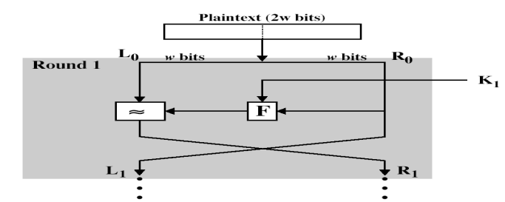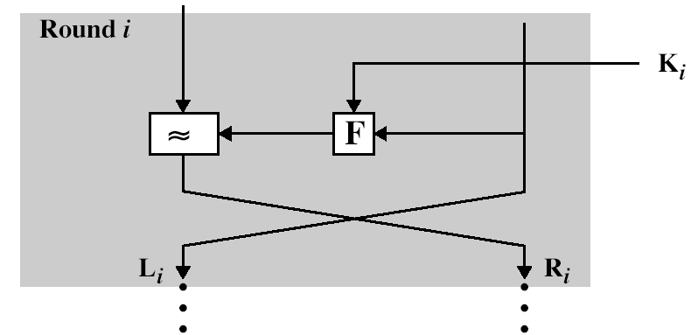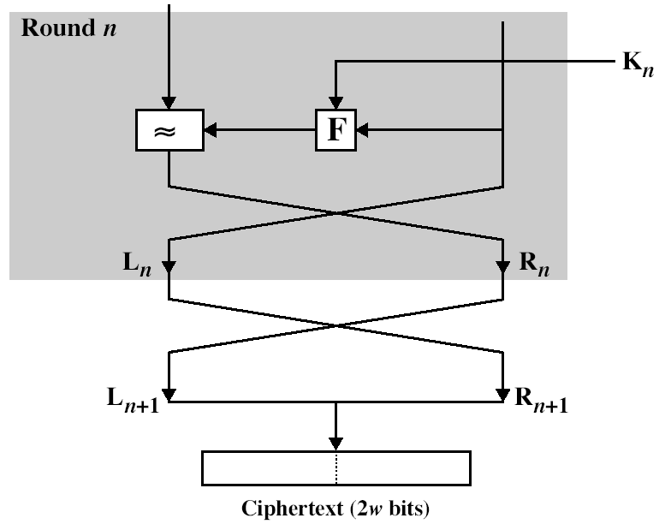
子密钥生成
子密钥 Ki 与原始密钥 K 不同，且各个 Ki 之间也互不相同。它们通过子密钥生成算法从 K 派生而来。

单轮操作（第 i 轮）
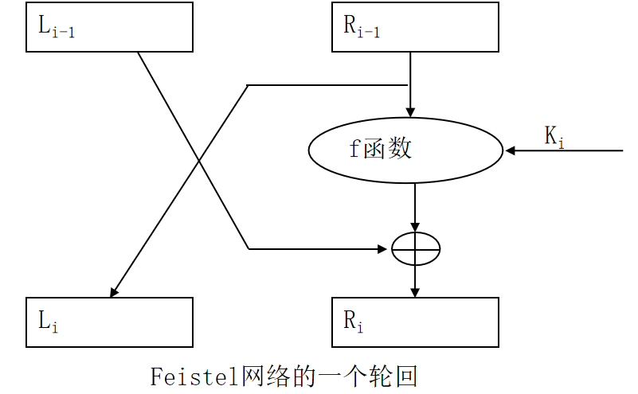
第 i 轮的输入为上一轮输出的左半部分 Li-1、右半部分 Ri-1，以及本轮子密钥 Ki。输出为新的左半部分 Li 和右半部分 Ri，其计算逻辑如下：
Li = Ri-1
Ri = Li-1 XOR F(Ri-1, Ki)
其中，F 是一个非线性映射函数（轮函数），它将右半部分 Ri-1 与子密钥 Ki 混合，输出结果再与左半部分 Li-1 进行异或运算，得到新的右半部分。而新的左半部分直接继承上一轮的右半部分。

整体逻辑总结
输入：明文 (L0, R0)
重复 n 轮：(Li, Ri) = (Ri-1, Li-1 XOR F(Ri-1, Ki))
输出：密文 (Ln, Rn) 直接合并
由于每轮只改变一半数据且运算可逆，Feistel 结构保证了加解密的相似性——解密时只需逆序使用子密钥 Kn, …, K1，并执行相同轮运算即可恢复明文。

四、实验过程或算法(关键步骤、核心代码注解等）
1.频度分析法
密文：UZ QSO VUOHXMOPV GPOZPEVSG ZWSZ OPFPESX UDBMETSX AIZ
VUEPHZ HMDZSHZO WSFPF APPD TSVP QUZW YMXUZUHSX
EPYEPOPDZSZUFPO MB ZWP FUPZ HMDJ UD TMOHMQ
（1）统计密文中每个字母频率，按从高到低排序如下：
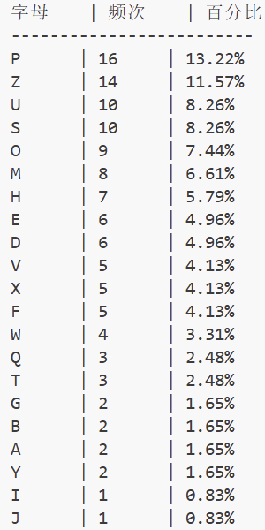
（2）假设频率最高的字母 P 由 E 替换得到，将密文中 P 还原为 E，得 到：UZ QSO VUOHXMOEV GPOZEEVSG ZWSZ OEFEESX UDBMETSX AIZ
VUEEHZ HMDZSHZO WSFEF AEED TSVE QUZW YMXUZUHSXEEYEEOPDZSZUFEO MB ZWE FUEZ HMDJ UD TMOHMQ；
（3）次高频 Z 假设由 T 替换得，还原得到：UT QSO VUOHXMOEV
GPOTEEVSG TWST OEFEESX UDBMETSX AIT VUEEHT HMDTSHTO WSFEF AEED TSVE QUTW YMXUTUHSX EEYEEOPDTSTUFEO MB TWE FUET HMDJ UD
TMOHMQ；
（4）接下来可以先暂停枚举，因为假设不一定正确，如果一昧继续向下 替换如果构成词句不符合自然语言需要推翻重来。且分析第一个单词 UZ，在此前的假设下 Z 可以替换为 T，那么只需要寻找次高频中哪个字母
可以与 T 构成单词且能够放在句首。在剩余次高频字母 A、O、I、N、S、 H、R 中，只有 AT 和 IT 能构成词。
（4.1）如果 U 由 A 替换得来，那么密文进一步替换为：AT QSO
VAOHXMOEV GPOTEEVSG TWST OEFEESX ADBMETSX AIT VAEEHT HMDTSHTO
WSFEF AEED TSVE QATW YMXATAHSX EEYEEOPDTSTAFEO MB TWE FAET
HMDJ AD TMOHMQ。但由于英文中很少见到 AET 结尾的单词，因此该替 换存疑；
（4.2）如果 U 由 I 替换得来，那么密文进一步替换为：IT QSO
VIOHXMOEV GPOTEEVSG TWST OEFEESX IDBMETSX AIT VIEEHT HMDTSHTO WSFEF AEED TSVE QITW YMXITIHSX EEYEEOPDTSTIFEO MB TWE FIET HMDJ ID TMOHMQ；
（5）不断重复上述操作，以频率分析为主，人为剪枝为辅，得到解密后
的明文如下：
IT WAS DISCLOSED YESTERDAY THAT SEVERAL INFORMAL BUT DIRECT
CONTACTS HAVE BEEN MADE WITH POLITICAL REPRESENTATIVES OF THE VIET CONG IN MOSCOW

转换表如下：
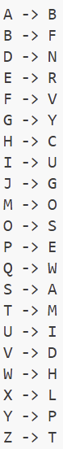

2. Feistel 加密/解密
Feistel 加密时先将输入明文字符串 M 编码为二进制形式(str 类型)，
然后循环加密，最后输出密文 C。Feistel 解密时，先将密文 C 分解为两 段，解密后将得到的二进制串还原为字符串。由于 python 中没有二进制 数据类型，因此实验过程中必须用到的二进制只能通过字符串形式存 储。为了轮中运算方便，在运算中统一使用 int(bin_s,2)函数将二进制串转 换成十进制整数进行存储与运算。下面分别介绍主要函数：
（1）密钥生成函数：用于生成每轮用到的子密钥；
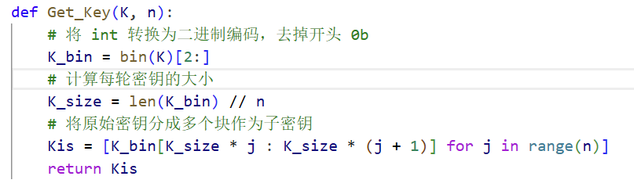
（2）轮函数：用于加密 R，使用密钥生成函数生成的子密钥；
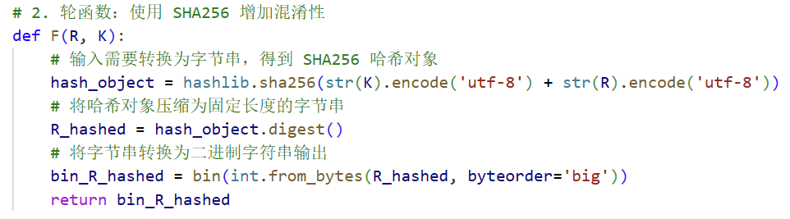
（3）字符串转二进制串：为了 L 和 R 划分出来的长度相等，将字符串的 编码高位用 0 补齐，长度为 8 的整数倍；
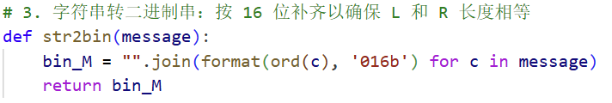
（4）二进制串转字符串；
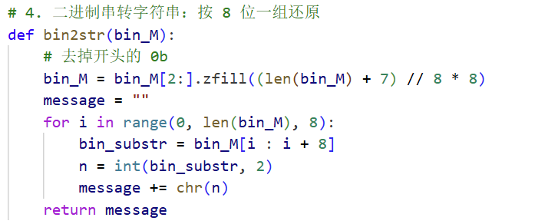
（5）Feistel 网络加密函数：先将输入明文字符串 M 编码为二进制形式 (str 类型)，然后循环加密，最后输出密文 C；
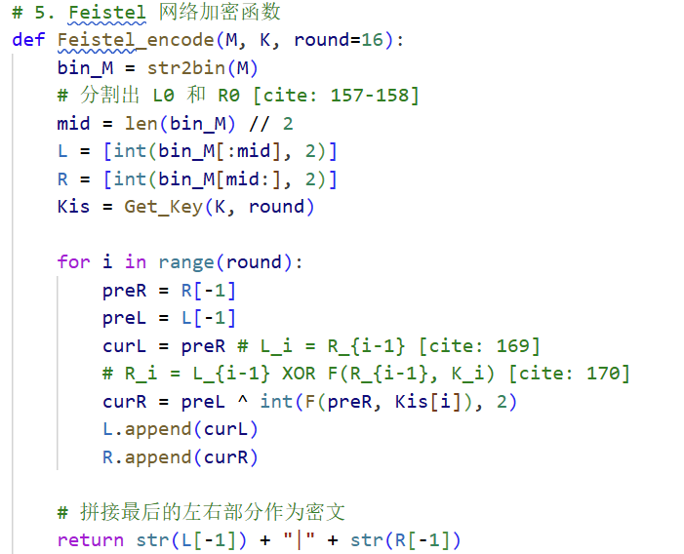
（6）Feistel 网络解密函数：先将密文 C 分解为两段，解密后将得到的二 进制串还原为字符串；
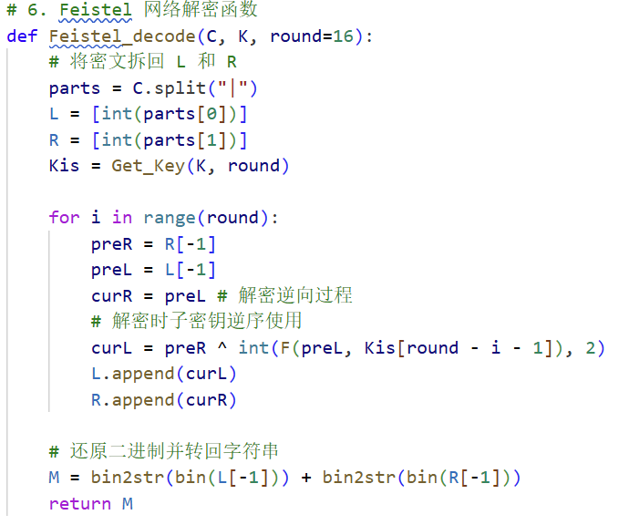
根据以上函数构建，实现了 Feistel 加密解密文本的功能：
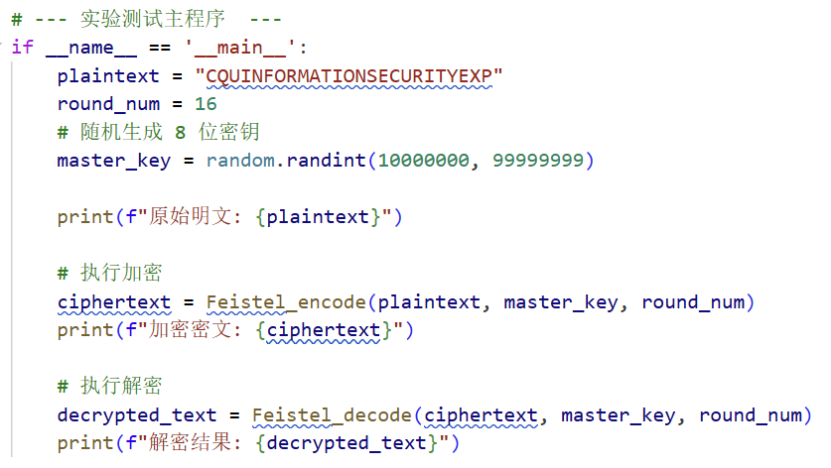
以 CQUINFORMATIONSECURITYEXP 为例：
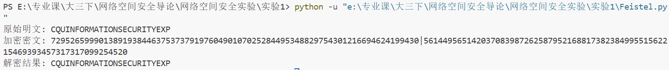

五、实验过程中遇到的问题及解决情况
1. 频度分析法的机械性问题
问题描述：在进行频度分析时，最初仅死板地按照密文字母频率与标准英语频率表（如 E-T-A-O-I-N-S）进行一一对应，结果生成的文本完全无法构成有效单词 。
解决情况：意识到字母频率只是统计规律，受文本长度和内容限制，相邻字母的顺序可能发生变动 。随后调整策略，以频率分析为基础映射，辅以人为的词义猜测和语义剪枝（例如通过 UZ 推测出 IT），最终成功还原明文 。

2. 二进制字符串的“0b”前缀干扰
问题描述：在生成子密钥或进行异或运算时，程序频繁报错，提示存在非法字符 。经检查发现，Python 的 bin() 函数生成的字符串带有 0b 前缀，这并非有效的数据位 。
解决情况：在所有转换逻辑中引入切片操作 [2:]，强制去除开头的两个字符，仅保留纯净的二进制数字位进行后续处理 。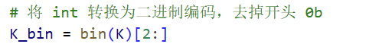

3. Hashlib 模块的输入类型限制
问题描述：在实现轮函数 F时，直接将整数型的R和K传入 hashlib.sha256() 导致报错，提示输入值非法 。
解决情况：查阅文档得知 SHA256 函数仅接受字节流（bytes）作为输入 。因此，先将整数转换为字符串，再利用 .encode('utf-8') 将其转化为字节串，从而顺利计算出哈希值 。
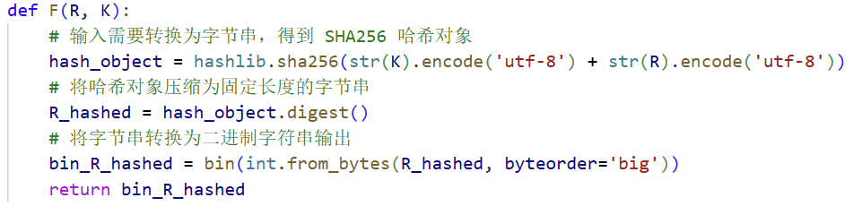

4. 位运算中的类型冲突
问题描述：由于 Python 没有原生的二进制数据类型，实验中呈现结果使用的“二进制”本质上是包含 0 和 1 的字符串，直接进行异或（XOR）运算会触发类型错误 。
解决情况：在进行异或操作前，利用 int(string, 2) 函数将二进制字符串转换为十进制整数进行逻辑运算，运算完成后再视需求转回字符串形式 。

六、实验结果及分析和（或）源程序调试过程
采用频度分析法对密文“UZ QSO VUOHXMOPV GPOZPEVSG ZWSZ OPFPESX UDBMETSX AIZ VUEPHZ HMDZSHZO WSFPF APPD TSVP QUZW YMXUZUHSX EPYEPOPDZSZUFPO MB ZWP FUPZ HMDJ UD TMOHMQ”进行破译，获得了明文：“IT WAS DISCLOSED YESTERDAY THAT SEVERAL INFORMAL BUT DIRECT CONTACTS HAVE BEEN MADE WITH POLITICAL REPRESENTATIVES OF THE VIET CONG IN MOSCOW”。在该实验过程中，并非机械地依据字母出现频次的统计规律进行一一对应，而是以频率分析为基础，结合人工判断，通过识别单词是否成立以及句子是否合理来开展分析。
在实际应用场景中，为提升频率分析法的破译效率，通常先破解出部分明文，再依据这部分明文推测更多密钥，进而获取完整的明文。频度分析法的破译效果受加密算法与密钥长度的影响。对于采用单一替换表的加密算法，当密钥长度较短时，频度分析法通常能够有效破译密文。然而，对于多重替换等更为复杂的加密算法，频度分析法的破译效果则会下降。
关于使用Feistel结构对文本“CQUINFORMATIONSECURITYEXP”进行加密和解密的结果，如图所示：
在所有组成部分中，最关键的是轮函数 F，它必须具备可逆性与混淆性。本实验采用 SHA256 哈希函数作为轮函数，该函数返回一个 256 位的二进制数。
在 Feistel 加密过程中，首先将输入的明文字符串 M 编码为二进制形式（字符串类型），然后经过多轮循环加密，最终输出密文 C。在 Feistel 解密时，先将密文 C 拆分为两段，完成解密操作后再将得到的二进制串还原为原始字符串。
Feistel 网络的优点在于，它能够利用简单的轮函数构造出高强度的加密算法，同时所需的密钥长度也较短。此外，由于每一轮都使用相同的轮函数，其实现方式非常灵活且简便。然而，Feistel 网络也存在一些不足，例如密文长度与明文长度相同，这可能导致部分信息被泄露。

